Javier Pedragosa - DAW 1 - Llenguatges de Marques

P61

1. Crea una TAULA amb 10 ítems. Aquests 10 ítems han de tenir com 5 característiques. Aquesta serà la taula de dades que utilitzareu per fer la BBDD. (2p):
Videojocs
Títol | Gènere | Desenvolupador | Hores jugades | Any publicació
Counter-Strike 2 | Shooter | Valve | 987,6 | 2012
Elite Dangerous | Simulador | Frontier Developments | 517,7 | 2015
Space Engineers | Sandbox | Keen Software House | 341,2 | 2019
Terraria | Sandbox | Re-Logic | 307,7 | 2011
Factorio | Sandbox | Wube Software LTD. | 241 | 2020
Warframe | RPG | Digital Extremes | 207 | 2013
Rocket League | Esports | Psyonix LLC | 174,3 | 2015
Unturned | Sandbox | Smartly Dressed Games | 144,5 | 2017
Garry’s Mod | Sandbox | Facepunch Studios | 134,1 | 2006
Sea of Thieves | Sandbox | Rare Ltd | 127,9 | 2020

2. Crea un XML amb la taula que has fet en l’apartat anterior. Aquest XML no hauria de tenir cap atribut, per evitar problemes amb el gestor de BBDD (Base X). (3p):
<?xml version="1.0" encoding="UTF-8"?>
<!-- Taula amb els meus 10 videojocs més jugats a Steam -->
<Videojocs> <!-- Root -->
<Videojoc> <!-- Child -->
<Titol>Counter-Strike 2</Titol> <!-- Nom del videojoc -->
<Genere>Shooter</Genere> <!-- Gènere principal del videojoc-->
<Desenvolupador>Valve</Desenvolupador> <!-- Empresa desenvolupadora del videojoc -->
<HoresJugades>987.6</HoresJugades> <!-- Quantitat d'hores que he jugat -->
<AnyPublicacio>2012</AnyPublicacio> <!-- Any en que es publica el joc finalitzat -->
</Videojoc> <!-- End Child -->
<Videojoc> <!-- Child -->
<Titol>Elite Dangerous</Titol> <!-- Nom del videojoc -->
<Genere>Simulador</Genere> <!-- Gènere principal del videojoc-->
<Desenvolupador>Frontier Developments</Desenvolupador> <!-- Empresa desenvolupadora del videojoc -->
<HoresJugades>517.7</HoresJugades> <!-- Quantitat d'hores que he jugat -->
<AnyPublicacio>2015</AnyPublicacio> <!-- Any en que es publica el joc finalitzat -->
</Videojoc> <!-- End Child -->
<Videojoc> <!-- Child -->
<Titol>Space Engineers</Titol> <!-- Nom del videojoc -->
<Genere>Sandbox</Genere> <!-- Gènere principal del videojoc-->
<Desenvolupador>Keen Software House</Desenvolupador> <!-- Empresa desenvolupadora del videojoc -->
<HoresJugades>341.2</HoresJugades> <!-- Quantitat d'hores que he jugat -->
<AnyPublicacio>2019</AnyPublicacio> <!-- Any en que es publica el joc finalitzat -->
</Videojoc> <!-- End Child -->
<Videojoc> <!-- Child -->
<Titol>Terraria</Titol> <!-- Nom del videojoc -->
<Genere>Sandbox</Genere> <!-- Gènere principal del videojoc-->
<Desenvolupador>Re-Logic</Desenvolupador> <!-- Empresa desenvolupadora del videojoc -->
<HoresJugades>307.7</HoresJugades> <!-- Quantitat d'hores que he jugat -->
<AnyPublicacio>2011</AnyPublicacio> <!-- Any en que es publica el joc finalitzat -->
</Videojoc> <!-- End Child -->
<Videojoc> <!-- Child -->
<Titol>Factorio</Titol> <!-- Nom del videojoc -->
<Genere>Sandbox</Genere> <!-- Gènere principal del videojoc-->
<Desenvolupador>Wube Software LTD.</Desenvolupador> <!-- Empresa desenvolupadora del videojoc -->
<HoresJugades>241</HoresJugades> <!-- Quantitat d'hores que he jugat -->
<AnyPublicacio>2020</AnyPublicacio> <!-- Any en que es publica el joc finalitzat -->
</Videojoc> <!-- End Child -->
<Videojoc> <!-- Child -->
<Titol>Warframe</Titol> <!-- Nom del videojoc -->
<Genere>RPG</Genere> <!-- Gènere principal del videojoc-->
<Desenvolupador>Digital Extremes</Desenvolupador> <!-- Empresa desenvolupadora del videojoc -->
<HoresJugades>207</HoresJugades> <!-- Quantitat d'hores que he jugat -->
<AnyPublicacio>2013</AnyPublicacio> <!-- Any en que es publica el joc finalitzat -->
</Videojoc> <!-- End Child -->
<Videojoc> <!-- Child -->
<Titol>Rocket League</Titol> <!-- Nom del videojoc -->
<Genere>Esports</Genere> <!-- Gènere principal del videojoc-->
<Desenvolupador>Psyonix LLC</Desenvolupador> <!-- Empresa desenvolupadora del videojoc -->
<HoresJugades>174.3</HoresJugades> <!-- Quantitat d'hores que he jugat -->
<AnyPublicacio>2015</AnyPublicacio> <!-- Any en que es publica el joc finalitzat -->
</Videojoc> <!-- End Child -->
<Videojoc> <!-- Child -->
<Titol>Unturned</Titol> <!-- Nom del videojoc -->
<Genere>Sandbox</Genere> <!-- Gènere principal del videojoc-->
<Desenvolupador>Smartly Dressed Games</Desenvolupador> <!-- Empresa desenvolupadora del videojoc -->
<HoresJugades>144.5</HoresJugades> <!-- Quantitat d'hores que he jugat -->
<AnyPublicacio>2017</AnyPublicacio> <!-- Any en que es publica el joc finalitzat -->
</Videojoc> <!-- End Child -->
<Videojoc> <!-- Child -->
<Titol>Garry’s Mod</Titol> <!-- Nom del videojoc -->
<Genere>Sandbox</Genere> <!-- Gènere principal del videojoc-->
<Desenvolupador>Facepunch Studios</Desenvolupador> <!-- Empresa desenvolupadora del videojoc -->
<HoresJugades>134.1</HoresJugades> <!-- Quantitat d'hores que he jugat -->
<AnyPublicacio>2006</AnyPublicacio> <!-- Any en que es publica el joc finalitzat -->
</Videojoc> <!-- End Child -->
<Videojoc> <!-- Child -->
<Titol>Sea of Thieves</Titol> <!-- Nom del videojoc -->
<Genere>Sandbox</Genere> <!-- Gènere principal del videojoc-->
<Desenvolupador>Rare Ltd</Desenvolupador> <!-- Empresa desenvolupadora del videojoc -->
<HoresJugades>127.9</HoresJugades> <!-- Quantitat d'hores que he jugat -->
<AnyPublicacio>2020</AnyPublicacio> <!-- Any en que es publica el joc finalitzat -->
</Videojoc> <!-- End Child →
</Videojocs> <!-- End Root -->

3. Creació d’una base de dades (4p):

1. Obre el gestor Base X i especifica com es crea desde 0 una base de dades, afegint
un XML extern. Adjunta captures i explicacions com si fos un manual d’usuari.
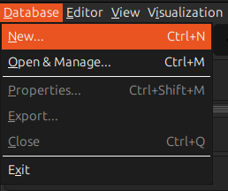Figure 2: A dalt a l'esquerra, seleccionem Database > New...
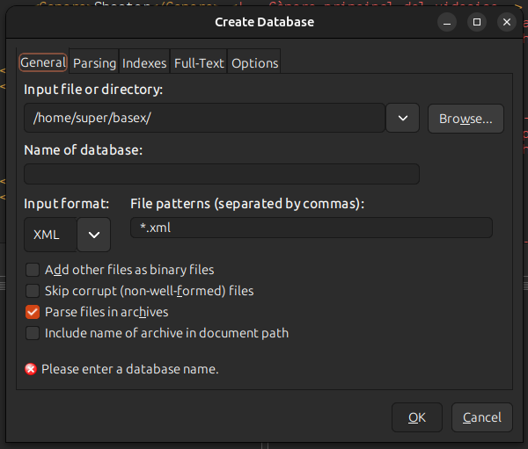Figure 1: Premem a Browse...

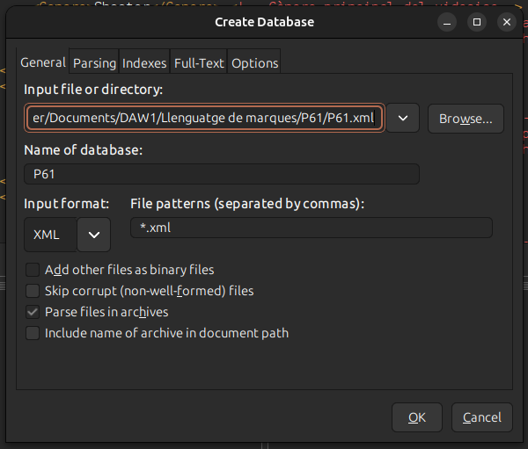Figure 3: Naveguem fins la ruta i seleccionem el XML de la base de dades i premem OK
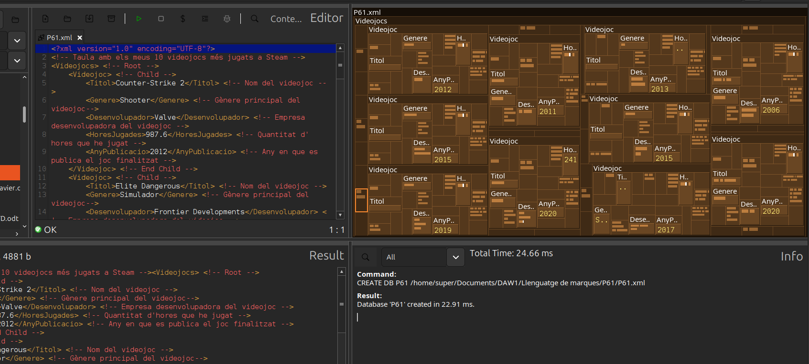Figure 4: Profit

2. Com sabem si s’ha creat la base de dades? Utilitza un xQuery per consultar BBDD
creades. Adjunta la comanda i una captura especificant el resultat de la recerca.
A part de veure el diagrama de la base de dades a la dreta, podem comprovar les bases de dades creades amb la comanda db:list().
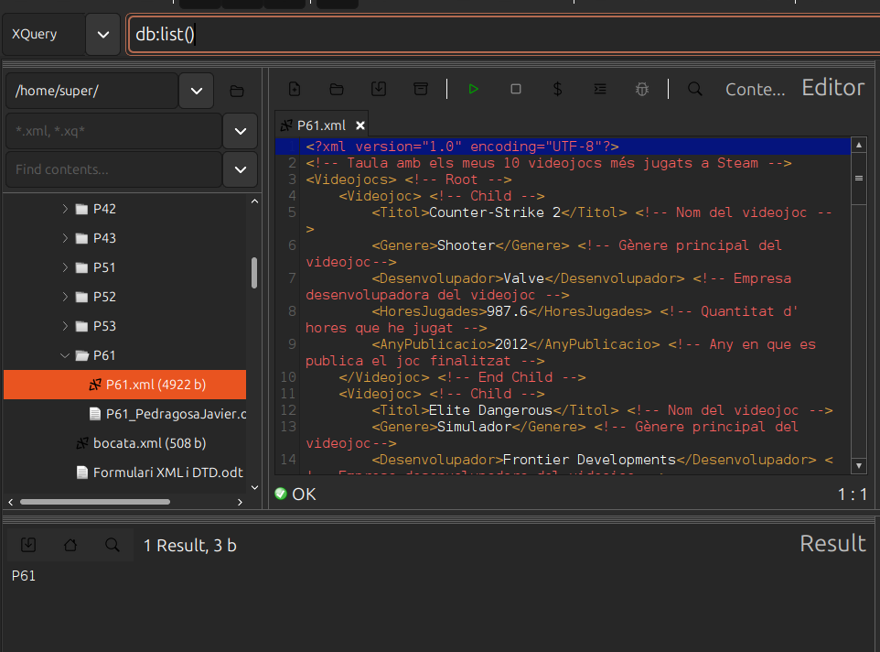Figure 5: A la part superior la comanda escrita, a la part inferior la llista de bases de dades (només 1 que es diu P61).
3. Llista tota la base de dades sencera. Utilitza un xQuery per consultar totes les
dades. Adjunta la comanda i una captura especificant el resultat de la recerca.
La comanda és for $item in db:open("P61") return $item
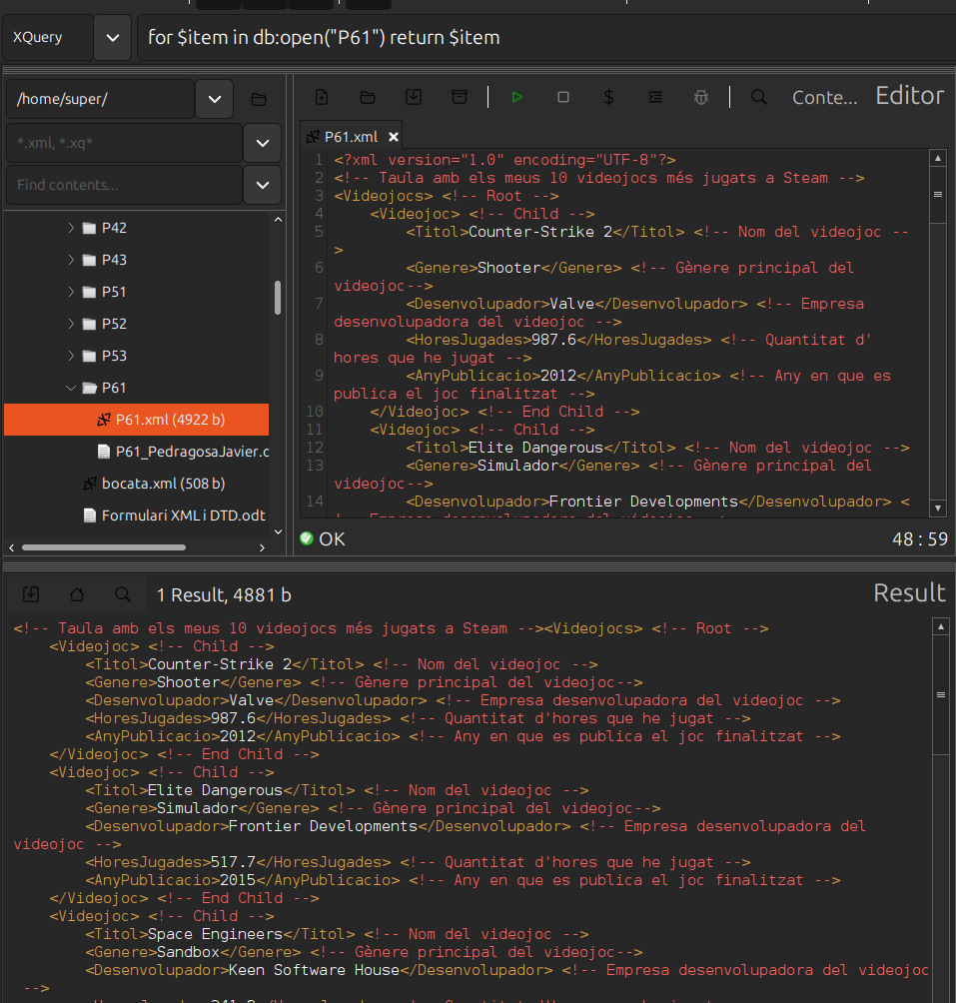Figure 6: A la part superior la comanda a executar, a la part inferior el resultat.

4. Fes una recerca de dades, utilitzant un dels seus atributs (columnes). Utilitza un
xQuery per consultar les dades adients. Adjunta la comanda i una captura
especificant el resultat de la recerca.
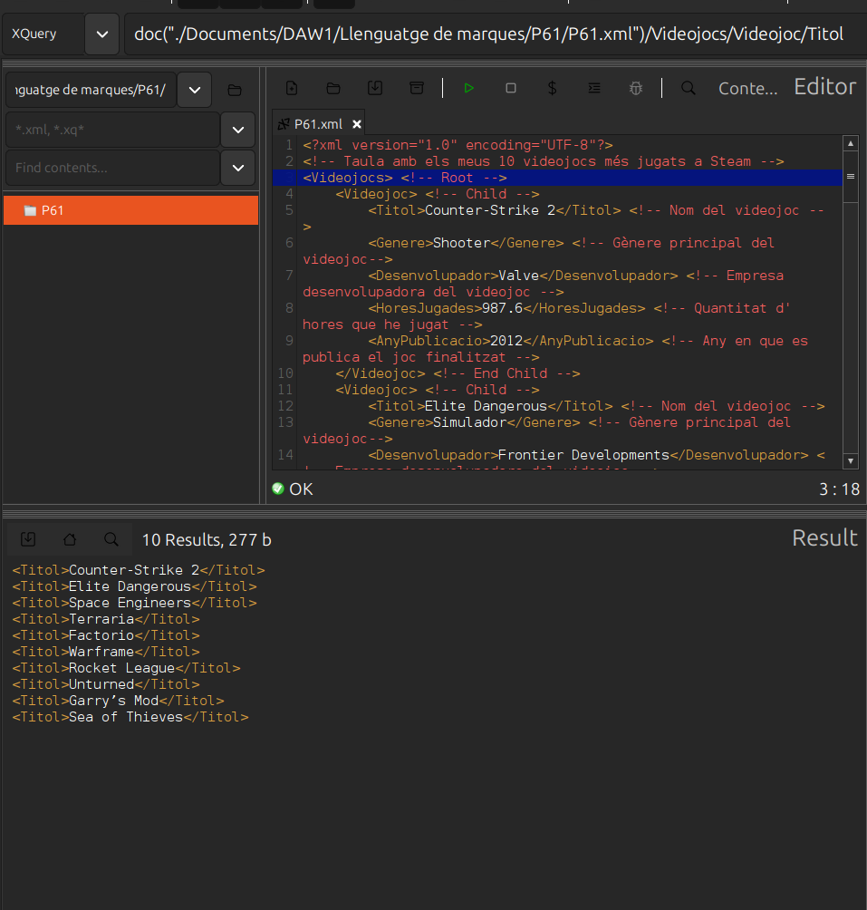Figure 7: A la part superior la comanda a executar, a la part inferior el resultat.

